Допомога при зимових травмах
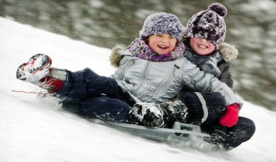
Низька температура, ожеледиця, бурульки - все це може стати причиною травмування дитини взимку.
До травмувань можуть призвести і приховані в снігу гострі предмети - гілки, металеві предмети, скло тощо. Через це після
того, як дитина повертається з прогулянки, варто завжди перевіряти наявність на її тілі дрібних поранень та, помітивши їх,
оброблювати антисептиком.
При переохолодженні
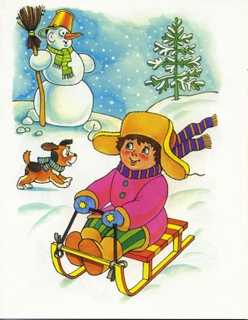
- Якщо дитина довго перебувала на морозі та існує ризик переохолодження, слід перенести її до теплого приміщення.
- Потім слід замінити мокрий одяг дитини сухим і добре закутати її в шубу чи теплу ковдру.
- Не слід намагатися швидко зігріти дитину - набирати гарячу воду у ванну чи заводити дитину у гарячий душ, інтенсивно розтирати її чи обкладати грілками. Такі дії можуть спричинити порушення серцевого ритму та внутрішньої кровотечі.
Детальніше: Зимові травми

